出國報告

2014香港ITE旅展及觀光推廣活動

服務機關：國軍退除役官兵輔導委員會
姓名職稱：事業管理處簡任視察 張健群
事業管理處科員 朱如華
福壽山農場場長 李清彬
清境農場觀光行政組組長 林俊雄
武陵農場主計主任 段瓔珍
派赴國家：香港
出國期間：103年6月10日-16日
報告日期：103年8月25日

摘要
香港國際旅遊展(ITE)及商務會獎旅遊展(MICE)為港澳地區最大規模的旅遊展，2013年舉辦時共有來自46個國家和地區的680個國際參展商參展，兩天專業日吸引了11,872區內買家和觀眾，而公眾日兩天就吸引了73,200人次入場參觀。2014年該展將於6月12至15日在香港會議展覽中心舉行，計有5個展廳，面積約16000平方米。來自全球約45個國家超過600家參展商參展。本會今年持續配合交通部觀光局推動臺灣觀光新形象「Taiwan-The Heart of Asia」等觀光政策，由事業管理處簡任視察張健群，科員朱如華、福壽山農場場長李清彬、清境農場觀光行政組組長林俊雄及武陵農場主計主任段瓔珍一同參展。本次旅展及觀光推廣活動著重積極向香港民眾行銷宣傳本會農場美景及特色，吸引香港居民來臺旅遊意願；同時藉由參展活動觀察香港居民旅遊意向及市場動態，提出心得及建議事項，作為本會農場未來行銷宣傳參考，俾規劃合宜套裝旅遊行程，持續拓展東亞旅遊市場，開創國際客源新契機。

目 次
壹、參展目的……………………………………………………………1
貳、過程…………………………………………………………………3
一、旅展暨觀光推廣活動行程
二、旅展暨觀光推廣活動紀要
參、心得及建議…………………………………………………………8
附圖………………………………………………………………………10

壹、參展目的
香港遊客來臺觀光人次逐年增加，去(2013)總遊客人數達118 萬餘人，比日本遊客還高，今(2014)年1 月至5 月底止，根據交通部觀光局的統計，香港旅客來臺觀光人數，團客已達53 萬餘人次。觀光局香港辦事處業積極辦理各項行銷，包含首次簽證及遊台買三送一等促銷措施，預計將掀起另波至臺旅遊高潮，臺灣觀光協會為積極開發香港地區來臺觀光市場，加強與香港資訊交流及提高國際曝光度，規劃參與「2014 香港ITE 旅展及觀光推廣活動」。
配合政府深耕香港市場，繼續以六大主題(文化、浪漫、美食、購物、樂活、生態)為主軸配合臺灣觀光年曆活動，將臺灣文創、社區風味、地方風俗等結合，再次參加香港當地最大國際旅展推廣臺灣觀光，藉由參展加強相互間商務交流，同時結合政府與業界資源共同推廣，加強網站和旅展宣傳，希望吸引更多港澳旅客來臺深度旅遊，使臺灣觀光產業更蓬勃發展，本屆交易會展覽面積近15000平方公尺，旅交會期間共有47 個國家和展商總數650 個，約12,308名各類海外業者買家到會洽談，入場人數累計達到8 萬餘人次，臺灣館組成包含各級政府、公協會、旅行社、飯店、度假村、主題樂園、伴手禮、表演團體等共108 個單位211 人共同參展。
交通部觀光局統計資料顯示，去年外國觀光客來臺觀光總人次突破800 萬，去(2013)年香港來臺旅客總計達到118 萬人次，相較前(2012)年成長16%，為來臺旅客人第2 大客源。
國軍退除役官兵輔導委員會以榮民之安置、就業、就養、及照顧為主要宗旨，附屬農林機構中，尤以武陵農場、福壽山農場及清境農場等三個高山農場，其轉型後所提供之觀光旅遊、服務設施最符合位處熱帶的香港地區民眾於休閒旅遊特別期望能至氣候涼爽宜人之需求，本會今年仍以海拔1,750 公尺以上之高山農場即符合前述港客消費者市場需求，同時亦為本次2014 香港ITE 旅展及觀光推廣活動中行銷、推廣重點。一方面配合觀光局香港辦事處推廣政策，開發香港旅遊市場，吸引觀光客至退輔會所屬五大農場旅遊，以活絡休閒旅遊商機。
2014 香港ITE 旅展及觀光推廣活動在香港銅鑼灣於本（103）年6 月12 日至15日，假香港會議展覽中心舉行，每日上午9 時至下午5 時開放購票入場，首2 日(月12、13 日)參觀人士包括：旅遊業及旅遊周邊產業商務客（B to B），6 月14、15日等2 日開放一般大眾（B to C）。展場共分為6 大區塊，臺灣形象館搶得先機，搭配有現場表演及獎徵答等造勢宣傳活動，成功吸引流動人潮。本會由張視察健群、朱科員、福壽山李場長、武陵及清境農場等單位代表出席，隨交通部觀光局代表及其委託財團法人臺灣觀光協會，偕同其他政府機關（觀光局及台北市政府）、馬祖國家風景區管理處與觀光相關協會、民間觀光、旅遊業者、表演團體等，計108 個單位團體、人參展。配合今年觀光局的宣傳口號是「Time For Taiwan」（旅行臺灣，就是現在）。4 天展期計發出福壽山、武陵及清境農場DM，中文版6 箱3,000 份，英文版3 箱1,500 份，於攤位上推廣送出各農場茶包及清境農場心靈吊飾100 份和遊客交流活動。另外藉由旅展主要開發港客至本會各農場旅遊、收集當地旅行業者資訊並提供附屬遊憩區旅遊現況與資訊，以利於旅展中引薦旅遊業進行推動自由行或團客赴臺至附屬農場觀光旅遊。

貳、過程
一、2014 香港ITE 旅展及觀光推廣活動行程
本次臺灣觀光推廣活動主要：
（一）團法人臺灣觀光協會組團參加「2014香港ITE旅展及觀光推廣活動」
展期：2014年6月12日（星期四）至15日（星期日）
時間：09:00~17:00（8:30赴會場準備）
展場：香港會議展覽中心 (香港灣仔博覽道一號)，1號廳，展台號：M118
（二）舉辦臺灣觀光推廣會（B to B，含下午茶餐會）
日期：2014年6月11日(星期三）
時間：14:00~16:30
地點：香港怡東酒店2樓Marina Room
（三）行程表
日期 | 時間 | 行程
6月10日 | 10:30  12:40  │  14:20  15:20  16:00  19:00 | 代表團於桃園機場第一航站華航櫃檯集合，辦理搭機手續  搭乘CI-925班機，前往香港國際機場  辦理入境手續，搭乘專車前往住宿飯店  抵達香港柏寧酒店，辦理Check-In手續  銅鑼灣快閃活動
6月11日 | 09:30  13:30  14:00  15:00  15:30  16:45  17:15 | 業者自由拜訪客戶  工作人員前往怡東酒店佈置發佈會場地  新聞發佈會  參加洽談會業者於怡東酒店1樓the Café進行場地佈置  業者洽談會及交流餐會  怡東酒店大廳集合前往展館  展館整備、表演團體熟悉場地
6月12日至15日 | 08:30  09:00  │  │  │  18:00 | 代表團團員自行前往香港會議展覽中心  參加香港旅展  - 表演團體注意各表演場次時間，請在時間內完成各項準備，切勿遲到  - 表演團體參加10:00開幕式表演
6月16日 | 10:00  11:00  14:15  │  15:55 | 團員辦理Check-Out手續  團員搭乘專車前往香港國際機場，抵達後辦理Check-In手續  搭乘華航CI-910班機返回台北

（四）臺灣館表演活動時刻表
6 月12 日 6月13 日 6月14 日 6月15 日
10:00-10:30
MIX 舞動劇坊
(開幕式)
10:30-11:00
11:00-11:30 MIX 舞動劇坊 足底按摩 足底按摩 古早味客家擂茶
11:30-12:00 台北BMW 射飛鏢 達人帶路‧尋訪彰化 台北BMW 射飛鏢
12:00-12:30 達人帶路‧尋訪彰化 剪紙藝術
12:30-13:00手信坊 足底按摩
13:00-13:30 古早味客家擂茶 古早味客家擂茶台北BMW 射飛鏢
13:30-14:00 達人帶路‧尋訪彰化MIX 舞動劇坊 古早味客家擂茶
14:00-14:30足底按摩 台北BMW 射飛鏢
14:30-15:00 台北BMW 射飛鏢 剪紙藝術 台北BMW 射飛鏢
15:00-15:30足底按摩 MIX 舞動劇坊
15:30-16:00剪紙藝術 古早味客家擂茶 達人帶路‧尋訪彰化
16:00-16:30 剪紙藝術
16:30-17:00 古早味客家擂茶 台北BMW 射飛鏢 台北BMW 射飛鏢 足底按摩
17:00-17:30
17:30-18:00 足底按摩 古早味客家擂茶 足底按摩
18:00-18:30
18:30-19:00 古早味客家擂茶
MIX 舞動劇坊大會舞台演出：
6 月12 日10:05-10:10 開幕式
6 月14 日16:00-16:30
6 月15 日13:30-14:00
剪紙藝術 (展桌)
6/12 11.30-12.30
6/14 17.00-18.00
6/15 12.30-13.30
6/15 16.00-17.00
二、2014 香港ITE 旅展及觀光推廣活動紀要
如前所述，觀光局今年再度委託財團法人臺灣觀光協會組團參加
「2014 香港ITE 旅展及觀光推廣活動」，活動內容按日紀要如次：
2014 年06 月10 日：路程
代表團成員於上午9 時至台灣觀光協會一樓集合，隨即搭乘專車前往桃園國際機場，搭乘中午12:40 中華航空台北-香港(CI925)班機。因為團隊人數眾多，共計108 個單位，check in 時由臺灣觀光協會協助，快速有效率。本會計有張視察健群、朱科員如華、福壽山農場李清彬場長、武陵農場段瓔珍主任及清境林俊雄組長等5 員代表參加。
班機約於下午15:20 抵達香港國際機場(如圖一)，隨即分乘3 部遊覽車前往下榻飯店：柏寧酒店，飯店距旅展展場，步行約需20 分鐘，住宿旅客多為本國參展業者居多。於下班時分由臺灣觀光協會安排於灣仔的SOGO 及時代廣場等2 處辦理快閃活動，俾引起大眾注意，並製造臺灣觀光行銷的話題，由於表演活動主打臺灣酷比熊形象品牌，現場吸睛演出深獲民眾的喜愛，並如期得到過往民眾迴響。(如圖二（1-2）)
2014 年6 月11 日：業務交流、佈展
攜帶前一日先行領取工作證，下午2 時至怡東酒參加洽談會及交流餐會，另於下午5 時代表團全體團員赴香港國際會展中心清點運送DM、確認展攤分配。本會展攤位置仍鄰近出入通道，與觀光局主要諮詢攤位，舞台、活動區比鄰。臺灣形象館主要構造呈現各好吃好玩到台灣的意象，並呼應觀光局主打台灣觀光品牌：Taiwan-The Heart of Asia（亞洲之心—台灣），並行銷有全臺景點、臺灣觀光年曆、臺灣觀光巴士及台灣好行等資料。
新聞發佈會開始由MIX 舞動劇場特技表演(如圖三)，炒熱現場氣氛。6月11日下午在香港怡東飯店熱絡的展開了新聞發佈會議，台北市郝龍斌市長展開了序幕，臺灣觀光的活力尤如表演團體一樣，有潛力、實力、好客及熱情，進而行銷台北市，慢遊UBike... 等活動。
巫宗霖主任的積極行銷策略讓與會業者都相當感動，舉出今年港客赴臺旅遊的長成，在港的行銷麗星遊輪招待弱勢團體及相關政府團隊，臺灣推動的農場慢活之旅、拍片、養生之旅及婚紗之旅等等持續推廣台灣觀光旅遊。交通部觀光局伍哲宏秘書代表觀光局出席會場，包括觀光局、退輔會、高雄市政府等政府單位及民間觀光組織、旅行社、飯店業、休閒農場與渡假村等，總計108 個單位。國際旅遊展臺灣館提供參觀民眾各式旅遊文宣資料和諮詢服務，以臺灣觀光年曆為特色主題，介紹臺灣一年四季都精彩的相關旅遊配套行程(如圖四)。
2014 年６月１2 日： 2014 香港ITE 旅展及觀光推廣活動開幕、觀光推廣展場開放沒多久，臺灣館前即聚集大量人潮，應可歸功於臺灣觀光推廣會的媒體效益，另方面因為展攤位於第１C 和１D 入口中間處，再者臺灣業者主動行銷熱忱，由觀光協會邀聘香港中文大學學生擔任觀光行銷大使，以融入在地語言促銷，更具有親和力，凝聚人力同時也是提升買氣。
開展首日觀察，香港地區的旅行業者較多，且以旅行社對同業為居多，但仍有不少自由行包套業者及大陸旅行業者前來詢問本場三高農場。本會福壽山、武陵及清境農場各準備200 份農場推廣茶包（上載各農場全球資訊網網址），但因人潮陸續聚集，擇主動詢問顧客致贈茶包，其餘則發送中或英文版DM。針對旅遊同業、媒體記者或展現較大興趣赴臺旅遊，詳細詢問前往高山農場方式的訪客，以加強行銷宣傳本會所屬遊憩區(如圖五、六)。並於服務台正前方播放8 大農場及福壽山農場的介紹影片，會屬農場各式出版文宣品遊客均踴躍索取，下午4 時許展場人潮陸續湧進，閉館時間為下午５:30 時，於收拾完畢後即返回住宿飯店。
2014 年6 月13 日：旅展第二天、觀光推廣本日延續前一日參觀人潮，旅行業者持續洽商赴臺自由行遊程及合作模式，展場近午時分人潮不如前日之多。適逢香港中華攝影協會於展場內辦理攝影展，很巧看到拍攝清境農場的作品獲獎(如圖九)，足見港客經常至本會所屬清境農場旅遊，而農場大風車亦成為地標和香港在地業者行銷臺灣民宿的指標景點之一(如圖七)。
2014年6月14日：旅展第三天、觀光推廣本日為旅展第三天，開放一般民眾進場第一天，人潮在上午10 達到最高潮，三高農場發送茶葉及清境農場心靈吊飾，與DM、茶包等宣傳紀念品，廣獲遊客的喜愛，觀光協會則透過各式的表演活動來聚集人氣(如圖八)，持續下午6 點結束，觀光協會把握最後的機會辦理快閃活動。
2014年6月15日：旅展第四天、觀光推廣、撤展本日為旅展最後一日，旅展在下午5 時結束，本會製作八大農場、武陵、福壽山及清境農場運抵的文宣品（DM、摺頁等）及隨身攜帶的茶包、紀念品已悉數發放完畢。本會人員利用最後一日晚上體驗搭乘香港叮叮車，還滿特別的經驗。
2014 年6月16日：路程、返抵國門
11點前完成飯店Check-Out 手續，所有團員分乘專車前往香港國際機場，14:15 搭乘香港-台北(CI910)班機，因故延遲30 分鐘，約於16:00 返抵國門，搭乘專車返回臺灣觀光協會後各自返家，結束7日旅展行程。

參、心得暨建議事項：
本會本年度由三高農場代表出席展會，自本(103)年以來積極至香港推廣來臺旅遊，香港人口數721 萬人卻有高達17%人口至臺旅遊，，且休閒農場是香港至臺旅遊首選，對港客而言臺灣價廉物美，觀光的軟實力經營確有過人之處，惟因「看見台灣」議題發酵，導致卻步至臺灣清境農場進行旅遊，另會屬其餘4農場在港知名稍嫌不足，此正為本會當前努力方向，結合觀光局政策與本會五大農場資源，開拓港香旅遊客源。
鑑於觀光局協助製作國外宣傳海報及觀光巴士等配套行程，很多香港朋友及至港的大陸朋友都知道清境農場，透過本會強力行銷，引起遊客對其他農場，例如武陵農場的櫻花季及福壽山農場的蘋果和茶葉，詢問度也相對提高，本次參展觀察，有以下幾點建議：
一、多元經營採異業結盟合作模式：
（一）會屬農場如清境農場(或評估其他農場)於當地具有一定知名度，未來可朝向結合當地旅行業者、婚紗業者等一併開發香港至臺灣婚紗攝影旅遊套裝行程，可衍生相關住宿及餐飲市場。
（二）評估與高鐵公司或各大航空公司合作，推出「高鐵+農場」(較適合清境農場) 或「機場＋農場」(機+酒)特色行程，可透過適當的地接交通安排規劃，以克服交通不便的問題，安排適合行程以吸引境外快速抵達農場旅遊。
二、建置行銷宣傳平台：
建議各農場逐步建立行銷宣傳平台，專人負責與國內及外當地大型旅行社（尤其是國外大型旅行通路，可由臺灣觀光協會引薦）、航空公司（機+酒自由行市場）、高鐵公司所推出的高鐵假期及媒體保持聯繫，以逐步建立行銷管道，並能互相分享聯絡平台。
三、開發農場套裝或旅遊套票：
為把握於參加國際旅展宣傳機會及推展農場套裝行程，建議各單位於行前與相關出國代表相互橫向聯繫與溝通，俾利瞭解各遊憩區對專屬旅客的套裝行程，研擬與二個以上之遊憩區相互之策略聯盟與串接行程，並可事先連繫觀光局旅展所在辦事處協助安排拜訪在地旅行業者，以便增加旅展銷行效益，尤其是香港辦事處，允諾協助宣傳本會會屬農林場。
四、主動開發旅遊市場：
香港至臺旅遊遊憩市場目前可分為團客及自由行等2 種旅遊客群。經了解國內外旅行社普遍不知本會清境農場的房價包含青青草原門票、小瑞士門票及早餐等，及武陵、福壽山等農場之美，故間接影響了安排至本會所屬農場旅遊之意願，因此應統籌宣傳週知香港旅行社有關此訊息。
港客自由行的遊客居多，重遊臺灣旅客為數不少，本會三高農場特有高山風情，係屬開發港客之旅遊景點，目前雖以可及性較高之清境農場為港客首選，倘可解決交通問題，輔以力邀香港媒體及踩線團至福壽山及武陵農場專案參訪，香港媒體的包裝行銷，本會屬農場勢必可成為未來港客來臺旅行新寵。
五、進行智慧型手機強勢行銷：
目前人手乙支智慧型手機時代，在旅展推廣會使用可結合FB 或APP 系統，以圖片式及影片方式逕行宣傳行銷效果甚佳，並以下載或按讚送小禮物方式，主動推廣行銷，相較於紙本宣傳，結合使用智慧型手機行銷，係為現代人所接受的的感觀圖相式宣傳手法，未來各農場辦理國內外旅展參考辦理。
六、藉由三高農場農特產行銷：
三高農場的茶包紀念品深受喜愛，因本會三高農場所帶去之宣傳品具獨特性，農場茶包及綿羊造形玩偶等小紀念品詢問度高，惟礙於攜帶數量有限，讓許多民眾無法領到，本會參展人員可藉此機會以摺頁內容行銷本會各農場，尤其驚艷於武陵櫻花及福壽山楓林之美，建議摺頁改版時應加強凸顯各農場特色，期可增加遊客印象。
七、善用在地工讀生進行推廣及接待：
各個參展的單位陳設著精緻美觀的文宣品，每家的展攤都是經過一番精心設計各具特色，直讓人目不暇給，交易會的會場宛如一場萬國博覽會，臺灣團隊及香港中文大學工讀生的熱情招呼，讓旅展的遊客在現場就能感受台灣人情味。
八、結合旅行社套裝旅遊行銷：
觀光首重包裝和行銷，從參展中認識到行銷不能單打獨鬥，發展觀光勢必要立足臺灣放眼世界，本會五大農場可嘗試規劃串連套裝旅遊，讓香港民眾來台享受休閒農場之美。

圖一：抵達香港國際機場

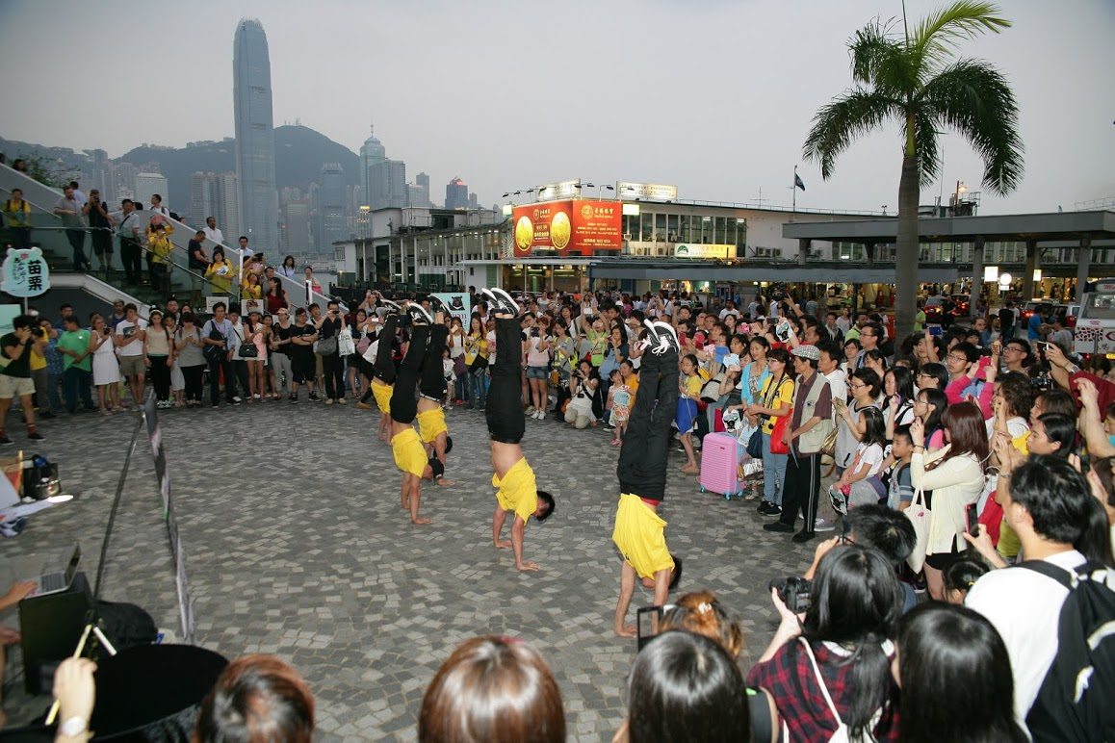
圖二（1）：快閃團強力推銷台灣 圖二（2）：天星碼頭MIX舞動台灣

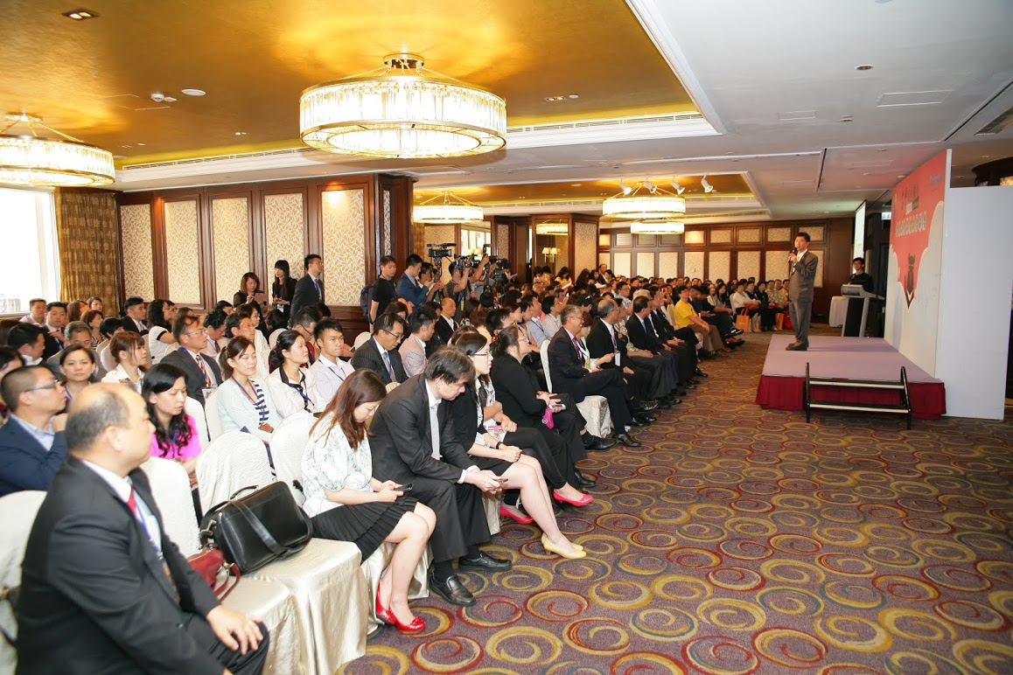
圖三（1）： 新聞記者會及發佈會 圖三（2）： 新聞記者會及發佈會
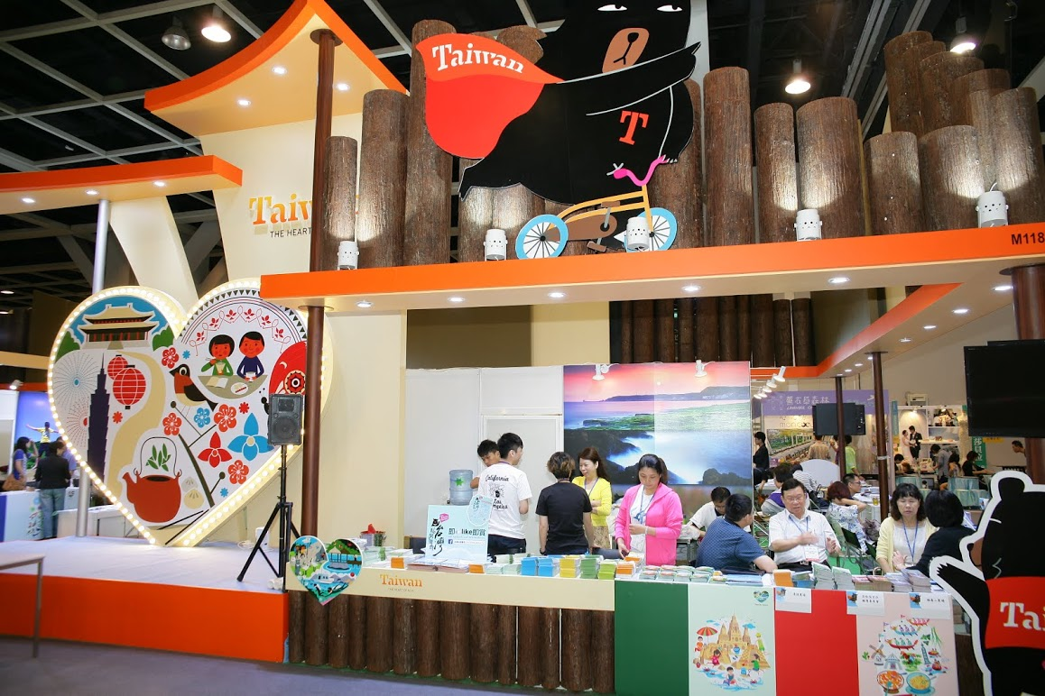
圖四（1）： 台灣展館佈置 圖四（2）： 台灣展館佈置
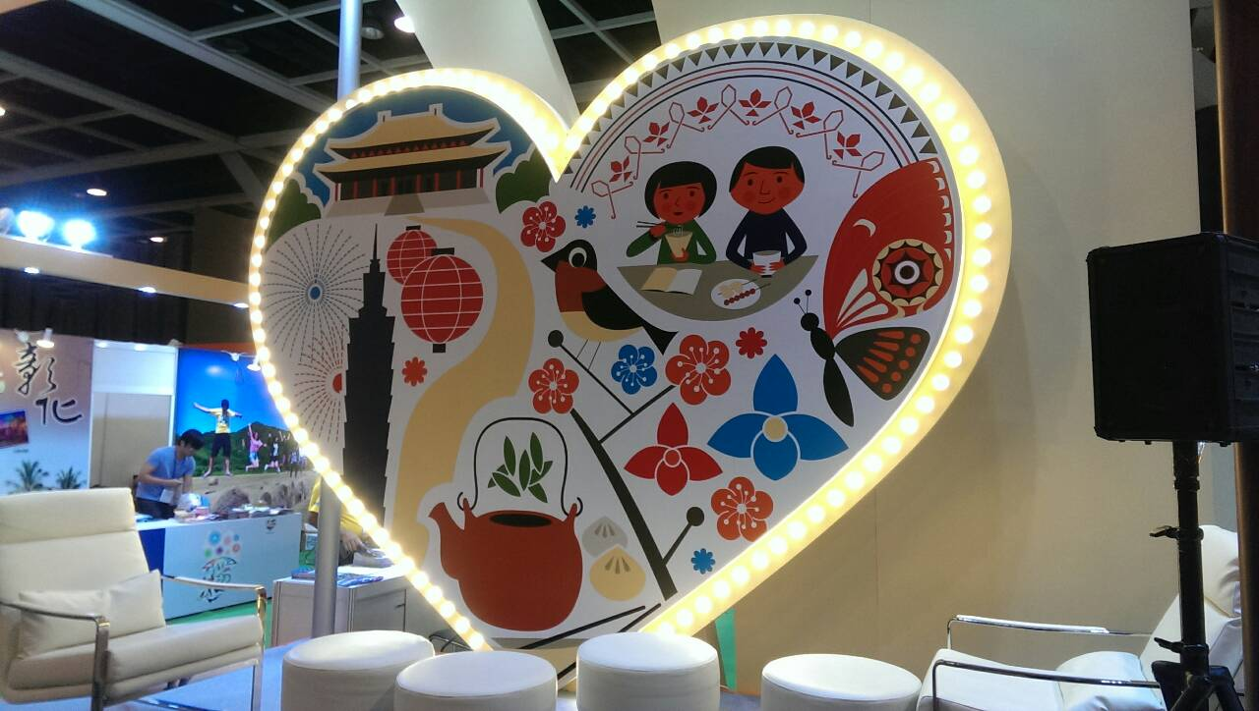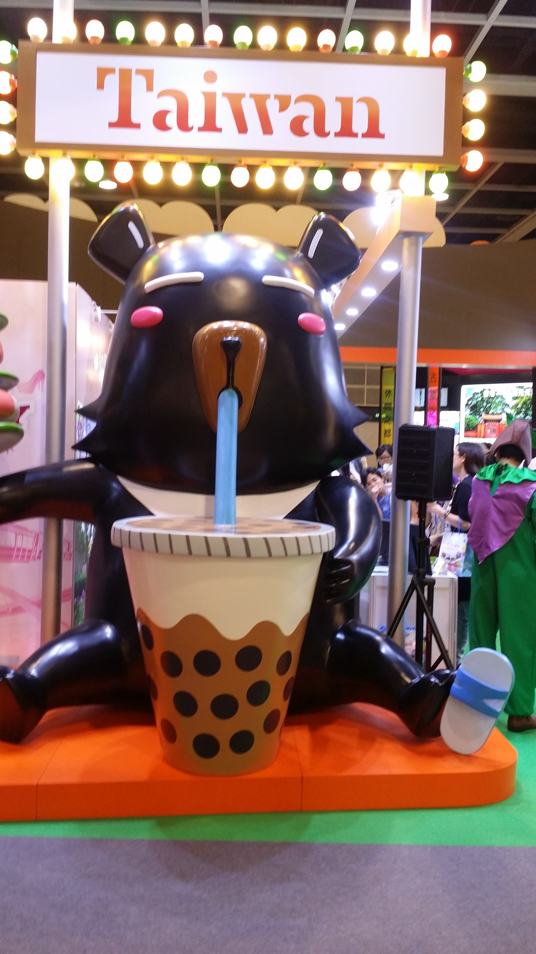
圖四（3）： 台灣展館佈置-以各地方特色呈現 圖四（4）： 台灣展館-以黑熊及珍奶

圖五：觀光局巫主任親臨鼓勵
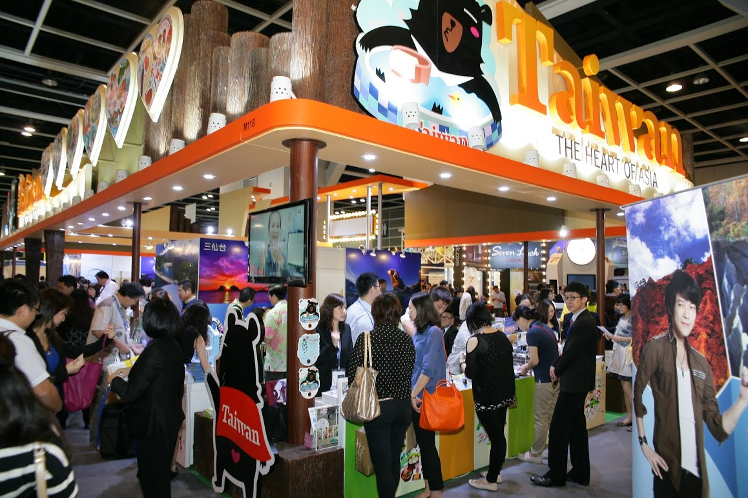
圖六（1）：行銷推薦本會會屬各農場 圖六（2）：行銷推薦本會會屬各農場

圖七：專推台灣民宿之旅
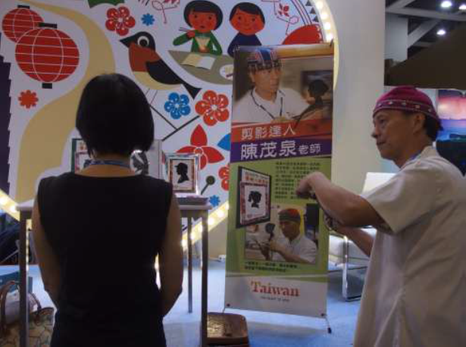
圖八（1）：台灣館精彩表演節目 圖八（2）：台灣館剪紙藝術精彩演出

